2018年1月 英会話サロン “English Café 月会費：8,000円（月４回）12,000円（すべて取り放題） or 1回3,000円
Sun. | Mon. |  | Tue. | Wed. |  | Thurs | Fri. | Sat.
 | 1 | 2  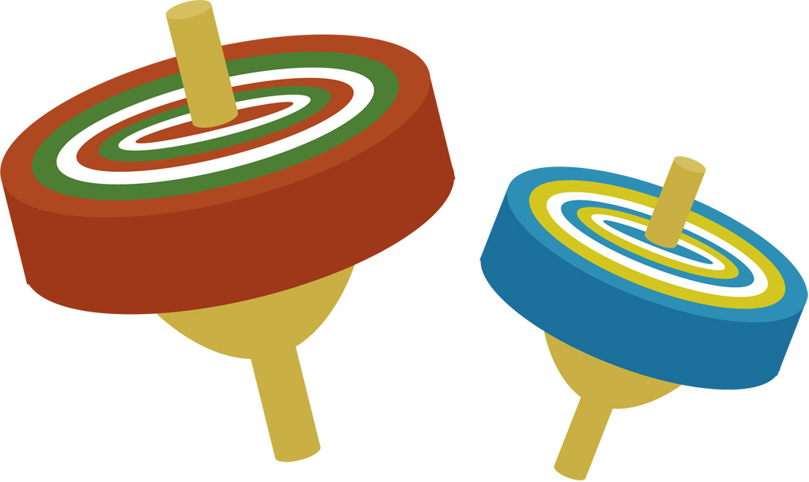 |  |  | 3 | 4 No Class | 5  10:00 – 11:30 英会話(A) Sam  11:30 – 13:00 英会話(B/C) Sam | 6  16:00– 17:30 Brian  Business English Café
7 | 8 |  | 9  9:30 – 11:00英会話(B/C) Sam  19:30 – 21:00 Kurt  お仕事帰りの英会話 | 10  10:00 – 11:30 英会話(A) Sam  11:30 – 13:00 英会話(B/C) Sam |  | 11  9:30 – 11:00 英会話(B/C) Sam  19:30 – 21:00  TOEICめざせ８００点！ Yuri | 12  10:00 – 11:30 英会話(A) Sam  11:30 – 13:00 英会話(B/C) Sam | 13  16:00– 17:30 Brian  Business English Café
14  Session@JETS  14:00-17:00♪ | 15 |  | 16  9:30 – 11:00 英会話(B/C) Sam  19:30 – 21:00 Kurt  お仕事帰りの英会話 | 17  10:00 – 11:30 英会話(A) Sam  11:30 – 13:00 英会話(B/C) Sam |  | 18  9:30 – 11:00 英会話(B/C) Sam  19:30 – 21:00  TOEICめざせ８００点！ 新田先生 | 19  10:00 – 11:30 英会話(A) Sam  11:30 – 13:00 英会話(B/C) Sam | 20  16:00 – 17:00 Brian  Business English Café
21 | 22 |  | 23  9:30 – 11:00 英会話(B/C) Sam  19:30 – 21:00 Kurt  お仕事帰りの英会話 | 24  10:00 – 11:30 英会話(A) Sam  11:30 – 13:00 英会話(B/C) Sam |  | 25  9:30 – 11:00 英会話(B/C) Sam  19:30 – 21:00 Yuri  TOEICめざせ８００点！ | 26  10:00 – 11:30 英会話(A) Sam  11:30 – 13:00 英会話(B/C) Sam | 27  16:00 – 17:00 Brian  Business English Café
28 | 29 |  | 30  9:30 – 11:00 英会話(B/C) Sam  19:30 – 21:00 Kurt  お仕事帰りの英会話 | 31  10:00 – 11:30 英会話(A) Sam  11:30 – 13:00 英会話(B/C) Sam |  | Happy New Year!  Wishing you and your family a happy, healthy, and peaceful 2018!  新年あけましておめでとうございます。 今年もどうぞよろしくお願いいたします！
Note:
1) 英会話サロンのネイティブ講師のクラスが全て90分になりました。 英会話サロンに組み込んで開講しておりました文法・ＴＯＥＩＣのクラスは、木曜日のＴＯＥＩＣのクラスで対応させていただくことになりました。
朝・夜 全て取り放題で、１２，０００円とさせていただきます。 どうぞよろしくお願いいたします！
２）“英語でJazzを歌おう“ 担当: Ｒｏｂｅｒｔ先生 毎週、土曜日の１０：００－１２：００に開講しています。 参加を希望されます方はお早目にご予約くださいますようお願いいたします。
当日、見学ＯＫです。 ぜひ！ 毎月、第二日曜日（１４：００－１７：００）に開催しているＳｅｓｓｉｏｎにもＲｏｂｅｒｔ先生が参加してくださることになりました。Jazz・英語・仏語・発音などご質問がある方は、どうぞ、お気軽にご参加くださいませ。

